Introductie temperatuur
Met temperatuur kan de balans in de plant worden gehouden. De temperatuur bepaalt de snelheid van de processen die in de plant spelen. Onder een bepaalde temperatuur staan de processen stil. Deze temperatuur is per gewas verschillend. Bij een nog lagere temperatuur kan onherstelbare schade aan de plant optreden (vorstschade). Een te hoge temperatuur kan eveneens onherstelbare schade veroorzaken. Tussen deze uiterste grenzen ligt een zeer ruime bandbreedte die benut moet worden om de plantbalans te handhaven met zo min mogelijk risico en een zo laag mogelijk energiegebruik.  De gemiddelde temperatuur die aangehouden moet worden hangt rechtstreeks samen met de hoeveelheid fotosynthese. Voor het fotosyntheseproces zelf is temperatuur nodig, maar de temperatuur is vooral van belang voor de verwerking van de assimilaten (suikers), die uiteindelijk weer bepalend zijn voor de productie. |  | 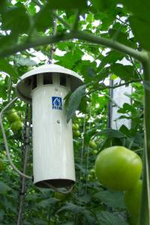

Temperatuurintegratie
Wat is temperatuurintegratie  Temperatuur bepaalt de snelheid van de processen die in de plant spelen.  De temperatuur van een plant mag gerust dalen of stijgen als we maar binnen de minimum en maximum grens blijven die voor deze plantensoort geldt. Bij een hogere temperatuur verloopt de groei echter wel sneller. Uiteraard gelden binnen de grenzen ook nog regels om te voorkomen dat we fysische of fysiologische problemen krijgen, zoals natslaan, vrucht- of bloemafwijkingen kunnen ontstaan bij een te snelle stijging of daling van de temperatuur.  Bijvoorbeeld de trosvorming bij tomaat:  elke 96 graaddagen aan temperatuursom (met een drempel van 6°C) geeft een nieuwe tros. Het temperatuurverloop maakt voor deze ontwikkeling niet uit. | 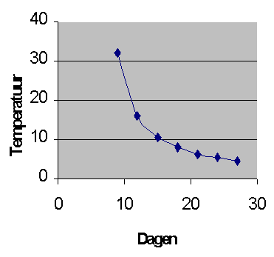De trosvorming bij tomaat is afhankelijk van de temperatuur

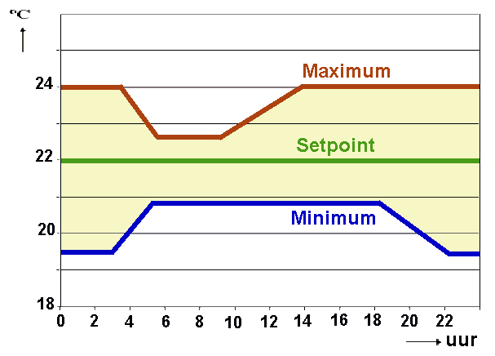De temperatuur mag tussen het minimum en maximum variëren | Werking van temperatuurintegratie  Temperatuurintegratie is er op gebaseerd dat planten een variatie in temperatuur gemakkelijk aankunnen. Waar het om gaat is dat over een langere tijd gemiddeld de gewenste temperatuur gerealiseerd wordt die voor de ontwikkeling van de plant noodzakelijk is. Pas als teveel van dit gemiddelde wordt afgeweken wordt in de regeling ingegrepen. De afwijking wordt geregistreerd in de vorm van graaduren. Als de temperatuur gedurende 1 uur 1 ºC boven het setpoint (gewenst gemiddelde) ligt dan is een afwijking van 1 graaduur ontstaan. Als deze afwijking een heel etmaal duurt dan is een afwijking van een graaddag (24 graaduur) ontstaan. In de klimaatregeling kan doorgaans opgegeven worden bij hoeveel graaduren afwijking gecorrigeerd moet gaan worden. Bij een postieve afwijking zal dan eerder gelucht gaan worden en bij een negatieve afwijking zal eerder worden verwarmd.

Waarom temperatuurintegratie  De kunst is om zoveel mogelijk ´gratis´ warmte van de zon te benutten door overdag de maximaal toegestane temperatuur ruim boven het setpoint (de gemiddeld gewenste temperatuur) in te stellen. Hiermee wordt een positieve temperatuursom gerealiseerd. Deze temperatuursom kan vervolgens ´s nachts worden gebruikt door ruim onder het setpoint te stoken. Netto hoeft hiermee over een etmaal nog maar nauwelijks gestookt te worden. Uiteraard kan dit alleen als de zon voldoende kracht heeft en de nachten nog relatief koud zijn In het voorjaar (in Nederland is dit vanaf eind februari) en najaar levert temperatuurintegratie de hoogste besparing op. In de zomer moet doorgaans zowel overdag als ´s nachts gelucht worden. Temperatuurintegratie geeft dan geen besparing. In de winter kan met temperatuurintegratie ook energie worden bepaard, maar alleen als er in de kas een beweegbaar scherm is geïnstalleerd dat een deel van het etmaal wordt gesloten. Tijdens gesloten scherm is de kas geïsoleerd en kost een temperatuurverhoging minder energie dan in een ongeisoleerde kas. Door tijdens schermen een hogere temperatuur aan te houden en dit bij open scherm te compenseren met een lagere temperatuur kan de isolerende werking van het scherm extra benut worden. De besparing van een scherm kan hiermee met 30% worden verhoogd (bij een scherm dat 30% energie bespaart kan de besparing worden verhoogd tot 40%)! | 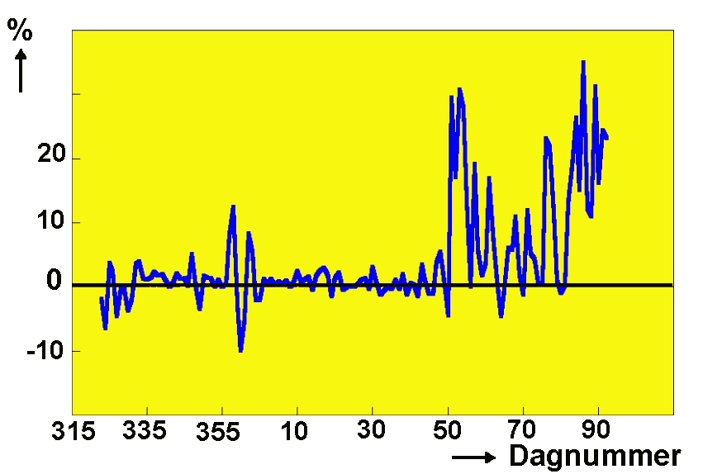Energiebesparing door temperatuurintegratie

Effect van temperatuur op de fotosynthese en ademhaling
Verhogen van de temperatuur versnelt processen. Zo worden ook de fotosynthese en ademhaling door temperatuur beïnvloed. Hoe ieder afzonderlijk wordt beïnvloed is hieronder te lezen.
Ademhaling  Bij een hogere temperatuur gaat de plant sneller ademhalen. Zowel de groeiademhaling als de onderhoudsademhaling neemt toe. Met deze ademhaling worden suikers verbrand, die vervolgens niet meer beschikbaar zijn voor de groei van de plant. Een hogere temperatuur aanhouden dan noodzakelijk heeft dus een negatief effect op de groei. Een te lage temperatuur kan echter een negatief gevolg hebben op de fotosynthese en de ontwikkeling van de plant. | 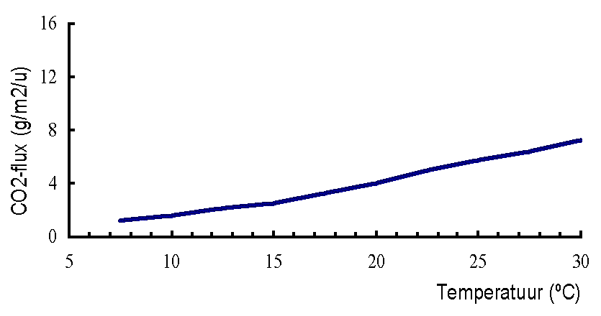Voorbeeld effect temperatuur op ademhaling
Bruto fotosynthese  Behalve de ademhaling neemt ook de fotosynthese toe bij een hogere temperatuur. De bruto fotosynthese is de hoeveelheid suikers die aangemaakt worden door het fotosynthese-apparaat van de plant. Hier is het verlies aan suikers door de ademhaling nog niet vanaf getrokken. Als er veel licht is dient een hogere temperatuur aangehouden te worden om het fotosyntheseproces snel genoeg te laten verlopen. | 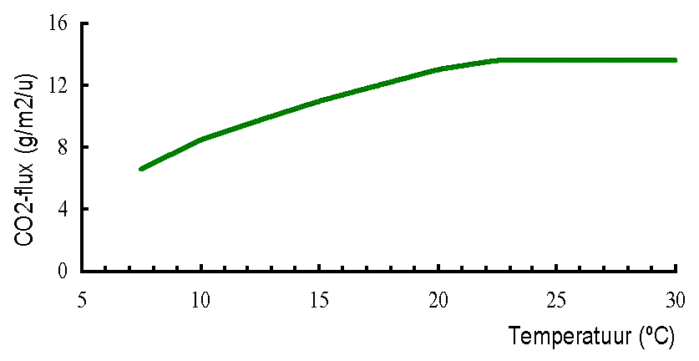Voorbeeld effect temperatuur op bruto fotosynthese
Netto fotosynthese  Voor de groei van de plant is alleen bepalend hoeveel suikers er netto overblijven. Dit is de resultante van de bruto fotosynthese minus de ademhaling. Wat de optimum temperatuur is voor het verkrijgen van een maximale netto fotosynthese is afhankelijk van het type gewas en de momentane instraling en CO2-concentratie. Het optimum is redelijk vlak, hetgeen betekent dat de temperatuur voor de fotosynthese niet zo nauw komt. Van groter belang is te bepalen welke temperatuur optimaal is om het gewas in balans te houden, ofwel de juiste verhouding te krijgen tussen de aanmaak van suikers (fotosynthese) en de verwerking ervan (ontwikkeling). | 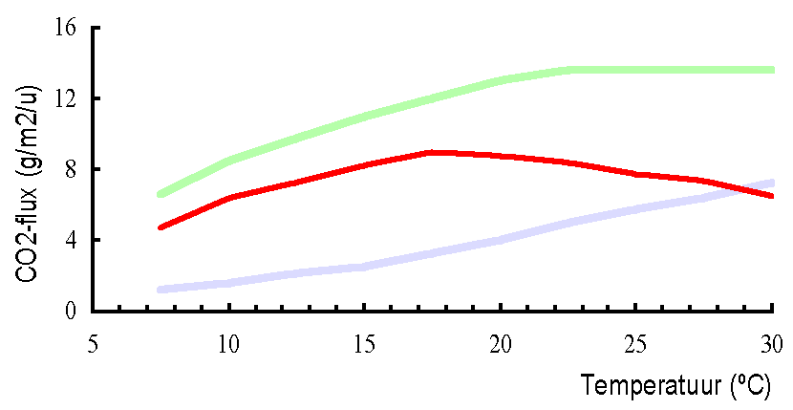Voorbeeld effect temperatuur op netto fotosynthese

Introductie temperatuur
1.Wat bereik je met temperatuurhandhaving?
2.Wat gebeurt er met een plant onder een bepaalde temperatuur?
3.Leg waarom een constante temperatuur van belang is?
Wat geeft de afbeelding op bladzijde 1 weer en wat is de functie van het apparaat?

Temperatuur integratie
4.Wat is temperatuurintegratie? Geef een voorbeeld.
5.Wat is het belang van temperatuurintegratie?
6Wat geven de plaatjes op bladzijde 2 weer? Verklaar deze.

Effect van de temperatuur op de fotosynthese en ademhaling
7 Wat doet de ademhaling bij een plant als de temperatuur hoger wordt?
8 Wat is groeiademhaling?
9. Waarom is een te hoge temperatuur slecht voor een plant?
10.Welk proces neemt nog meer toe bij een hogere temperatuur?
11.Welke klimaatregeling stel je in bij een veel licht?
12.Leg uit waarom het handhaven van de optimale temperatuur zo belangrijk is?

